Roteiro da visita ao totem
Só para a Laura · teste presencial com a Vivi · Coaktion Conarec 2026
Objetivo da visita: (1) descobrir o que o totem realmente mostra (tamanho, teclado, barras); (2) confirmar que o app funciona sem internet; (3) comparar a tela atual com a tela da pesquisa, medindo com a fita métrica.

1. Antes de sair
- Celular carregado, com internet para rotear (o totem precisa de internet uma vez, pra instalar o app).
- Pendrive com o arquivo teste-totem.html (em Docs/static/ no repositório), caso o roteamento falhe.
- Fita métrica, caneta e este roteiro impresso (ou aberto no celular).
- Câmera do celular pronta para foto de frente do totem, com a tela inteira.
- Notebook, se quiser abrir o CSV na hora e conferir os acentos.

Endereços
O que | Endereço
Página de teste (tamanhos) | https://laurarodrigues31.github.io/Coaktion_leads/teste-totem.html
App · layout ATUAL · Totem 1 | https://laurarodrigues31.github.io/Coaktion_leads/app/?totem=1
App · layout ATUAL · Totem 2 | https://laurarodrigues31.github.io/Coaktion_leads/app/?totem=2
App · layout PESQUISA · Totem 1 | https://laurarodrigues31.github.io/Coaktion_leads/app/?totem=1&layout=proposta
App · layout PESQUISA · Totem 2 | https://laurarodrigues31.github.io/Coaktion_leads/app/?totem=2&layout=proposta

Qual totem é o 1 e qual é o 2? Isso ainda não foi definido. Combine com a Vivi e anote em algum lugar (etiqueta ou papel), porque o CSV leva esse número.

2. No local

2.1 Internet no totem
- Ative o roteamento (ponto de acesso) no seu celular e conecte o Wi-Fi do totem nele.
- Se o totem não tiver como conectar, use o pendrive (Jeito 2 da página de teste) e siga só com a Parte 2.2 sem instalar o app.

2.2 Página de teste: o que o totem realmente mostra
- No Chrome do totem, abra https://laurarodrigues31.github.io/Coaktion_leads/teste-totem.html
- Tire foto do totem de frente (tela inteira) e depois outra com o teclado aberto (toque num campo).
- Anote os números que a página mostra:
O que a página mostra | O que esperamos | O que deu
Área da página | 1080 × 1920 px
Escala do Android (zoom) | 1
Tela do aparelho | 1080 × 1920 (reais)
Área visível agora | ≈ 1080 × 1920 (menos as barras)
Teclado (altura em px) | 300 a 600 (a confirmar)
Layout de tela grande? | sim
Tela cheia? | não sei / testar botão

SE a escala for 2 (ou a área da página for ≈ 540 × 960), o totem está mostrando o layout de celular, com tudo cerca de 2 vezes maior do que simulamos. NESSE CASO: pare, anote e me avise. Os dois layouts precisam de ajuste, e a proposta de posição deixa de valer como está. Não é problema do app offline.

2.3 Fita métrica
Medida (do chão até...) | Estimado | Medido
Borda de BAIXO da tela | ≈ 81 cm
Borda de CIMA da tela | ≈ 175 cm

3. App: layout ATUAL (o do Lovable de hoje)
- Com internet, abra https://laurarodrigues31.github.io/Coaktion_leads/app/?totem=N (troque N pelo número do totem). Espere uns 10 segundos.
- Se o Chrome oferecer “Instalar app” / “Adicionar à tela inicial”, anote que ofereceu e instale.
- Desligue a internet do totem, feche o Chrome e abra o app de novo: tem que abrir.
- Preencha o formulário 2 vezes (nomes “Teste 1” e “Teste 2”) e observe teclado, barras e botões.
- Segure 1,5 s no círculo do canto inferior esquerdo, veja “2 lead(s)”, toque em Exportar CSV, confira a pasta Downloads e copie pro pendrive.
Atenção: o app instalado (ícone) sempre abre o layout ATUAL, porque o ícone não leva o “?layout=proposta”. Para ver o layout da pesquisa, abra o endereço pelo Chrome (na barra de endereço), e não pelo ícone.

4. App: layout da PESQUISA
- Abra pelo Chrome: https://laurarodrigues31.github.io/Coaktion_leads/app/?totem=N&layout=proposta
- Confirme no Painel da equipe que aparece “Layout: PROPOSTA (pesquisa)”.
- Preencha o formulário até o voucher, passo a passo, parando em cada tela pra medir e observar (tabela a seguir).
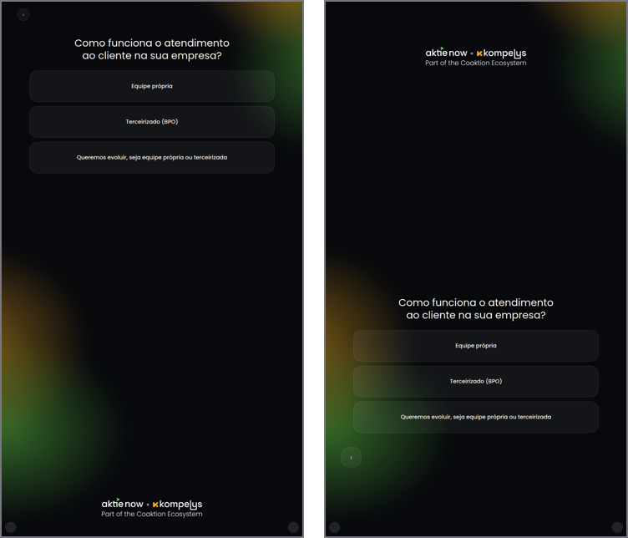
Pergunta: atual (esquerda) x pesquisa (direita)
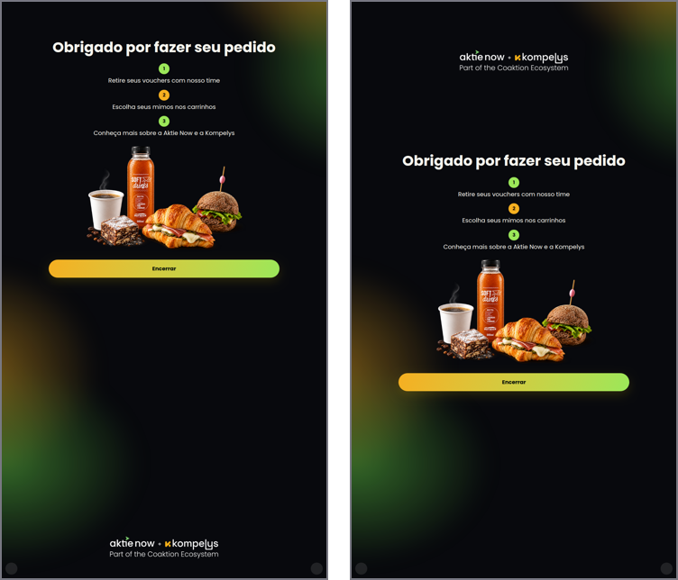
Voucher: atual (esquerda) x pesquisa (direita)

O que medir com a fita (alturas do chão)
Elemento (tela de pergunta) | Simulação | Medido
Primeiro botão de resposta (borda de cima) | ≈ 117–120 cm
Último botão de resposta (borda de baixo) | ≈ 99–103 cm
Botão Voltar (centro) | ≈ 93–97 cm
Logo (centro) | ≈ 162–168 cm
Botão Encerrar (voucher) | ≈ 114–117 cm

Se as medidas reais forem diferentes das da simulação por um valor parecido em todos (ex.: tudo 5 cm mais baixo), quer dizer que a borda de baixo da tela não está a 81 cm, e é só ajustar essa estimativa. Se forem muito diferentes umas das outras, o problema é a escala (ver 2.2).

O que observar e fotografar
- Teclado: abra o campo do nome e o de e-mail/WhatsApp no layout da pesquisa. O teclado cobre o campo ou o botão Continuar? Foto com o teclado aberto. O campo “Outra plataforma” (pergunta 1) é o mais baixo.
- Alcance: peça pra pessoas de alturas diferentes tocarem nos botões e no Voltar. Alguém teve que se abaixar ou esticar?
- Voltar: está fácil de achar e tocar no layout novo? Na tela atual ele fica lá em cima.
- Logo no topo: aparece bem, por cima da fila? Ou ficou grande/pequena?
- Tela de boas-vindas: ficou igual nos dois (não foi alterada). Ela combina com o resto do layout novo?
- Barras do Android: apareceram? Quanto empurraram o conteúdo?
- Segurar 1,5 s no círculo da equipe: foi fácil? Dá pra fazer sem querer?

5. Antes de ir embora
- Exporte o CSV de cada totem e copie pro pendrive (Painel da equipe > Exportar CSV).
- No notebook, abra o CSV no Excel ou Google Sheets: os acentos estão certos? Há uma linha por lead, e o código está como CAK-T1-0001 ou CAK-T2-0001?
- Tire foto do painel da equipe e da pasta Downloads, como prova do teste.
Os leads de teste ficam guardados no totem e sairiam no CSV do evento. Hoje não existe botão de apagar. Para limpar: no Chrome do totem, menu ⋮ > Configurações > Configurações do site > Todos os sites > laurarodrigues31.github.io > Limpar e redefinir (caminho aproximado, pode variar). Depois disso o app pede de novo o número do totem. Se preferir um botão de “Apagar leads de teste” no painel, peça que eu faço.

6. Depois do teste: o que decide o quê
Se você observar... | Então...
Escala 1 e área ≈ 1080 × 1920 | Os dois layouts servem. Comparar posição e conforto e decidir.
Escala 2 ou área ≈ 540 × 960 | Refazer o design e as medidas para essa escala antes de qualquer outro ajuste.
Teclado cobre campos no layout da pesquisa | Subir o conteúdo só nas telas com campo de texto (nome, empresa, contato) e manter o resto na zona de toque.
Medidas de altura diferem por um valor parecido | Corrigir a estimativa da borda de baixo (≈ 81 cm) e refazer as contas.
Tela cheia / instalar app funcionam | Recomendar instalar o app no totem (resolve as barras do Chrome).
App não abre sem internet | Problema na camada offline: me passe a foto e o passo em que travou.
Tudo certo e o design aprova | Eu gero o prompt do Lovable com as medidas reais.
Boa visita!

